MOÇÃO DE PESAR Nº ___/2025 GAB. VER. PROF. EDINHO

Excelentíssimo Senhor Presidente da Câmara Municipal de Sumaré,
É com profundo pesar e consternação que apresento a esta Egrégia Casa Legislativa a presente Moção de Pesar pelo falecimento do jovem Cauã Almeida Arnequini, ocorrido no dia 18 de maio de 2025, aos 21 anos de idade.
Cauã havia completado 21 anos recentemente, no dia 3 de abril deste ano. Infelizmente, era cardiopata — convivia com problemas cardíacos que o levaram a um falecimento precoce, causando grande comoção entre familiares, amigos, professores e toda a comunidade escolar.
Cauã foi um jovem exemplar, conhecido por sua responsabilidade, honestidade, humildade e conduta íntegra. Religioso e trabalhador, era extremamente respeitado por todos que o conheciam. Estudante dedicado, cursou o Ensino Fundamental e Médio na Escola Estadual Marinalva Gimenes Colossal da Cunha entre os anos de 2015 e 2021, onde se destacou não apenas pelo desempenho acadêmico, mas também por seu comprometimento com a vida escolar e pelo protagonismo juvenil.
Durante sua trajetória escolar, atuou como líder do grêmio estudantil, organizando e promovendo eventos como desfiles, festas juninas, campeonatos e demais atividades culturais e esportivas, sempre com entusiasmo e espírito de colaboração.
Cauã viveu uma bela história ao lado de sua companheira Emilly Micaelly da Silva, também estudante da escola Marinalva e colega de grêmio, com quem construiu um relacionamento sólido e respeitoso, permanecendo juntos até o fim de sua vida.
Filho de Suelen de Almeida e Vagner Arnequini, Cauã contou com o apoio e a participação ativa dos pais em sua formação escolar e pessoal em Cauã. Seu falecimento precoce representa uma perda imensurável para sua família, seus amigos, professores e para toda a comunidade escolar e local. Cauã deixa um legado de respeito, dedicação e exemplo, sendo lembrado com carinho e saudade por todos que conviveram com ele.
Eu, vereador Professor Edinho, tive a alegria de ser professor do Cauã na 7ª série do ensino fundamental, na Escola Estadual Marinalva Gimenes Colossal da Cunha, e posso afirmar, com emoção e gratidão, que ele foi um dos meus melhores alunos em matemática. Dedicado, inteligente e muito educado, sempre demonstrou respeito e interesse pelo conhecimento. Sua memória ficará para sempre em meu coração.
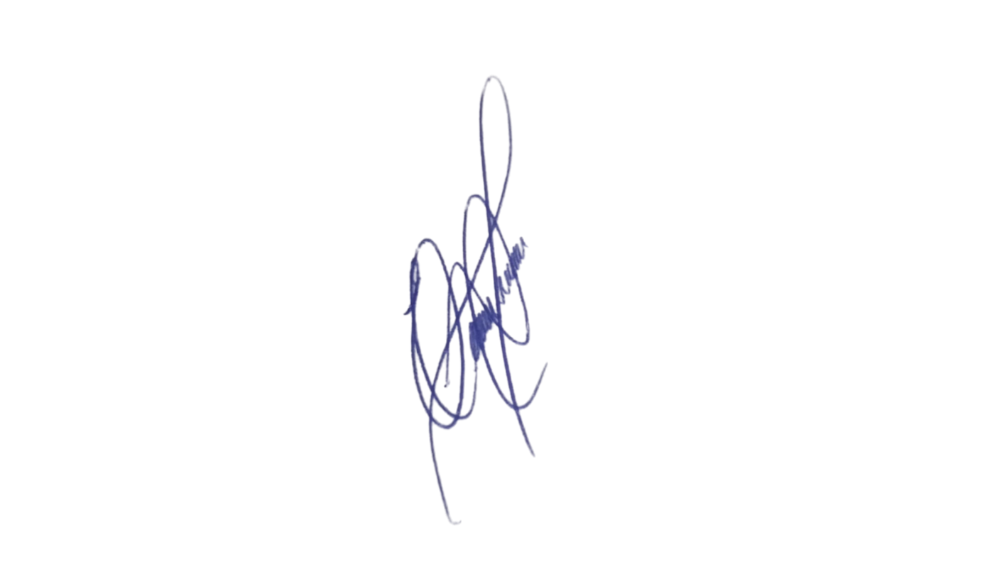
Diante do exposto, requeiro, na forma regimental, a aprovação da presente Moção de Pesar, com o devido encaminhamento à família enlutada, como forma de expressar a solidariedade desta Casa Legislativa, o reconhecimento à trajetória de vida de Cauã Almeida Arnequini e nossa sincera manifestação de apoio e conforto neste momento de luto.

Sala das Sessões, 20 de maio de 2025.

PROFESSOR EDINHO
VEREADOR

